4.3 全人群多维数字健康空间仓
全人群多维数字健康空间仓是卫生健康数智基座实现“个体健康全景构建”的承载体。系统通过数智基座整合居民的结构化与非结构化诊疗、公卫数据、体检数据、生活行为数据及历史健康事件，构建以“个人”为核心的动态数据空间。该空间仓依托分层建模机制，支持通用群体健康空间、重点人群空间和重点疾病空间，为个体健康管理、群体风险识别和政策决策提供精细化支撑。
空间仓以居民主索引为数据归集主线，以健康事件时间轴为组织方式，以智能健康数据标签系统输出的标签结果为特征表达能力。空间仓既承接历史诊疗和公共卫生数据治理成果，也向标签计算、健康摘要、监管分析、资源共享开放和上层智慧应用输出标准化数据视图。

4.3.1 空间仓基础模型服务

4.3.1.1 功能概述
空间仓基础模型服务负责建立居民数字健康空间的统一数据模型，定义居民、事件、指标、标签、风险、费用、服务记录和知识引用等核心对象，为不同人群专题仓提供公共模型，避免各专题仓重复建设和口径不一致。

4.3.1.2 组件设计
1. ResidentHealthSpace 类：表示居民健康空间，包含居民主索引、基础信息、健康档案、诊疗摘要、指标集合、标签集合、风险集合和服务记录集合。
2. HealthEvent 类：表示门诊、住院、检查、检验、用药、手术、公卫服务、随访、量表和设备监测等健康事件。
3. HealthIndicator 类：表示健康指标，包含指标编码、指标名称、指标值、单位、参考范围、异常标识、来源事件和采集时间。
4. SpaceBuildService 组件：按照居民主索引聚合数据，生成和更新居民健康空间。
5. SpaceQueryService 组件：向健康画像、标签系统、监管BI和上层应用提供空间仓查询能力。

4.3.1.3 业务流程
1. 居民主索引匹配：以居民主索引为核心，将多机构、多系统数据归并到同一健康空间。
2. 健康事件归集：按照就诊、检查、检验、用药、公卫服务、随访和费用等事件类型形成时间轴。
3. 指标抽取建模：从检查检验、体征、诊断、用药和随访记录中抽取结构化健康指标。
4. 标签映射注入：接收智能健康数据标签系统输出的事实标签、模型标签和预测标签，并记录标签版本。
5. 空间服务输出：向标签系统、资源开放服务、监管BI和智慧应用输出标准数据视图和指标结果。

4.3.1.4 功能设计
1. 居民健康空间构建：整合基础信息、健康档案、诊疗事件、公卫服务、体检数据、生活行为数据及历史健康事件。
2. 动态数据空间维护：按照增量数据、治理结果和标签结果更新居民健康空间。
3. 健康事件时间轴：以时间轴方式管理健康行为事件，记录生命周期各关键节点。
4. 指标标准化：对血压、血糖、血脂、BMI、肝肾功能、心电、影像结论等指标进行标准单位和参考范围处理。
5. 标签结果承载：接收智能健康数据标签系统输出的标签结果，支持健康画像和专题分析复用。

4.3.1.8 异常处理与限制条件
1. 居民主索引冲突时，空间仓不直接合并数据，需等待主索引或人工治理确认。
2. 同一指标来自多个来源时，保留来源和采集时间，展示时按业务规则选择最新值或权威来源。
3. 空间仓只表达健康数据资产和计算结果，不直接生成诊断结论或替代医生判断。

4.3.2 通用人群数字健康空间仓

4.3.2.1 功能概述
通用人群数字健康空间仓面向全区居民建立基础健康全景，聚合多源数据提取解析后的个人健康数据，融合智能标签的映射注入，聚合生成健康标签化的就诊、体检、检验、生活方式等个人全息数字健康空间。

4.3.2.2 组件设计
1. GeneralPopulationSpace 类：继承居民健康空间基础模型，增加通用健康摘要、健康趋势、费用账单和人体系统指标等对象。
2. BodySystemIndicatorService 组件：基于数据建模、医学知识库和临床深度推理技术，构建健康数据指标与人体系统的映射。
3. HealthTrendService 组件：负责生命体征、检验指标、异常指标和慢病相关指标的趋势分析。
4. MedicalExpenseService 组件：负责年度医疗费用账单统计。

4.3.2.3 业务流程
1. 多维数据健康空间聚合：从标准明细区读取居民基础信息、诊疗、公卫、体检、生活方式和历史健康事件。
2. 智能标签映射注入：将事实标签、模型标签和预测标签注入通用健康空间。
3. 人体系统数据映射与建模：构建呼吸、消化、生殖、泌尿、心血管、神经、内分泌、运动与骨骼、免疫、感觉系统数据模型。
4. 时序健康档案维护：按照时间轴维护居民生命周期关键健康节点。

4.3.2.4 功能设计
1. 通用居民健康空间：展示居民基本信息、健康档案、既往史、过敏史、家族史、生活习惯和诊疗事件。
2. 居民健康虚拟人：以人体系统为组织方式展示器官相关指标、异常项、风险项和健康提示。
3. 疾病风险项分析：结合诊断、检查检验、体征、生活习惯和标签结果识别疾病风险项。
4. 人体十大系统关键指标解析：按人体系统聚合关键指标，展示指标状态、最近结果、异常等级和来源记录。
5. 居民健康史与费用账单：按时间轴展示重要健康事件，并按年度汇总医疗费用。

4.3.2.5数据库设计

4.3.2.6接口设计

4.3.2.7界面设计
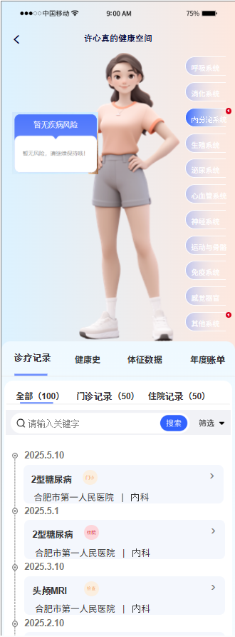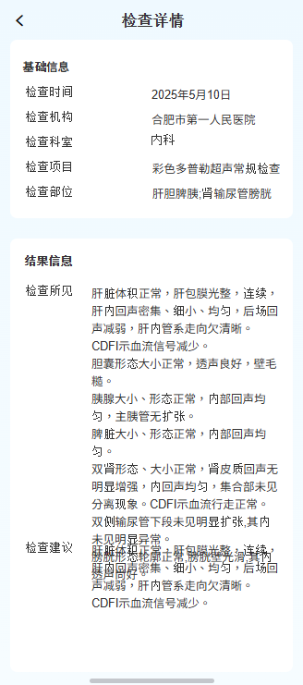
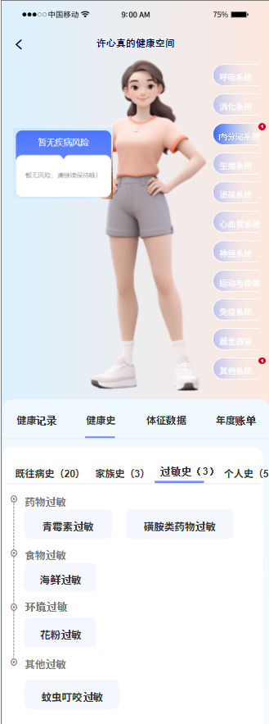

4.3.2.8 异常处理与限制条件
1. 指标趋势至少保留原始来源，避免因清洗或单位换算导致结果不可追溯。
2. 健康摘要生成失败时，系统应展示可用的结构化数据，不影响居民健康空间访问。

4.3.3 孕产妇人群数字健康空间仓

4.3.3.1 功能概述
孕产妇人群数字健康空间仓基于孕产妇的多源健康与标签体系映射，聚合生成孕产妇健康空间。系统通过个性化健康数据追踪与分析功能，监测孕妇体重、血压、血糖等身体指标，并根据数据变化提供专业建议，同时精准提醒孕妇各项孕检时间。

4.3.3.2 组件设计
1. MaternalSpace 类：封装孕产妇身份、孕周、预产期、孕产史、产检记录、风险等级和随访记录。
2. AntenatalVisitService 组件：负责产检记录整理、指标抽取和异常识别。
3. MaternalRiskService 组件：负责高危孕产妇风险项识别和风险等级更新。
4. MaternalKnowledgeService 组件：负责孕产妇健康知识引用和阶段化知识推送。

4.3.3.3 业务流程
1. 人群识别：根据妇幼保健记录、诊断、产检记录和标签结果识别孕产妇人群。
2. 孕期分阶段健康管理：构建孕早期、中期、晚期个性化风险分析。
3. 孕检信息集成：集成胎心、B超、唐筛等孕检信息，形成孕期检查记录。
4. 孕检时间精准提醒：根据孕周、预产期和服务规范生成孕检提醒数据。

4.3.3.4 功能设计
1. 孕产妇健康空间聚合：整合孕前、孕期、分娩和产后访视记录。
2. 产检记录汇总：按孕周展示产检时间、检查项目、结果摘要、异常指标和建议复查信息。
3. 高危因素识别：识别高龄、妊娠高血压、妊娠糖尿病、贫血和既往不良孕产史等风险因素。
4. 孕产妇健康知识：提供孕期生理变化、胎儿发育进程和分娩前准备知识。
5. 专题标签输出：向智能健康数据标签系统提供孕产妇状态、高危因素和随访完成情况等计算因子。

4.3.3.5数据库设计

4.3.3.6接口设计

4.3.3.7界面设计
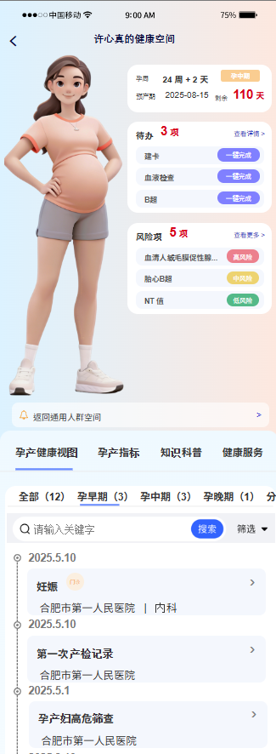
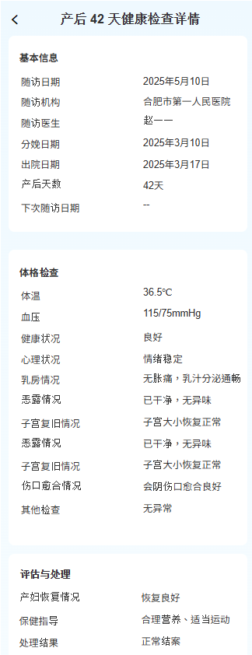

4.3.3.8 异常处理与限制条件
1. 同一居民存在多次孕产周期时，系统按孕次分别管理，不混合不同周期指标。
2. 高危风险标识需记录来源规则和更新时间，便于业务复核。

4.3.4 幼儿人群数字健康空间仓

4.3.4.1 功能概述
幼儿人群数字健康空间仓基于幼儿群体多源健康与标签体系映射，聚合生成幼儿群体健康空间，为幼儿提供从生长发育到疫苗接种的全流程、精细化跟踪指导数据支撑。

4.3.4.2 组件设计
1. ChildSpace 类：封装儿童基本信息、出生信息、监护人信息、体检记录、免疫记录和生长发育指标。
2. GrowthCurveService 组件：负责身高、体重、头围等生长指标的标准化和趋势分析。
3. ImmunizationService 组件：负责免疫规划记录整理、接种状态识别和漏种提醒。
4. ChildKnowledgeService 组件：负责幼儿群体健康知识引用和个性化养育建议支撑。

4.3.4.3 业务流程
1. 人群识别：根据年龄、出生记录、儿童保健记录和免疫规划记录识别幼儿人群。
2. 生长发育曲线建模：基于年龄、性别、身高体重绘制个体与群体发育图谱。
3. 儿童疫苗接种记录跟踪：自动跟踪接种计划，提醒漏种、补种时间。
4. 儿童保健服务整合：汇总体检、听力筛查、视力筛查、营养评估和发育评估记录。

4.3.4.4 功能设计
1. 幼儿群体健康空间聚合：形成儿童从出生、生长发育、疫苗接种到健康管理的专题空间。
2. 生长发育分析：展示身高、体重、头围等指标趋势和异常提示。
3. 免疫规划视图：展示疫苗种类、剂次、计划接种时间、实际接种时间和接种状态。
4. 幼儿群体健康知识：汇聚幼儿不同年龄段生长发育特点、动作发展、语言认知培养和养育建议。
5. 专题标签输出：提供儿童年龄阶段、免疫状态、生长异常和保健服务完成情况等标签因子。

4.3.4.5数据库设计

4.3.4.6接口设计

4.3.4.7界面设计
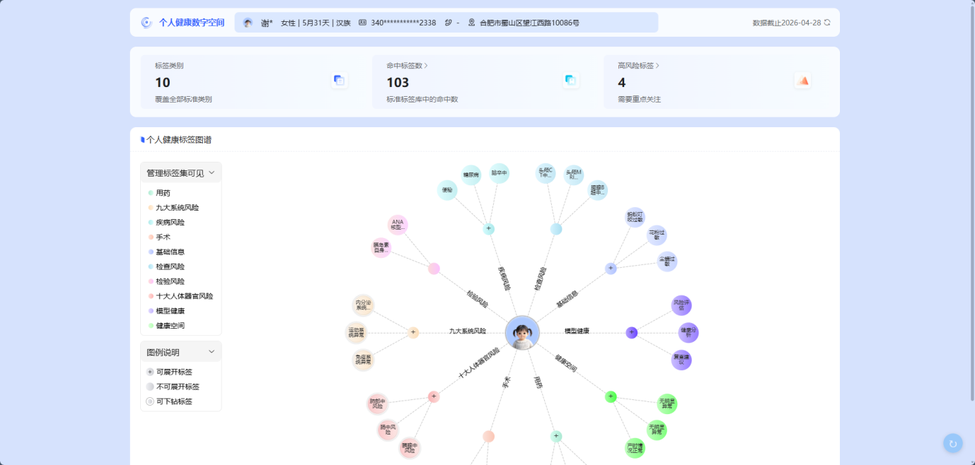

4.3.4.8 异常处理与限制条件
1. 儿童数据涉及监护人信息，查询和导出需严格受控。
2. 生长发育评价应记录参考标准版本，避免不同标准下结果混用。

4.3.5 慢病人群数字健康空间仓

4.3.5.1 功能概述
慢病人群数字健康空间仓基于慢病人群多源健康与标签体系映射，聚合生成慢病人群健康空间。系统针对不同时间段检查检验结果，结合自然语言处理和结构化治理结果，智能提取并精准比对慢病人群各项基本生理数据。

4.3.5.2 组件设计
1. ChronicDiseaseSpace 类：封装疾病类型、确诊时间、管理等级、随访记录、用药记录、控制指标和并发症风险。
2. ChronicCohortService 组件：负责慢病人群识别和专题人群维护。
3. ControlEffectService 组件：负责血压、血糖、血脂、肺功能等控制效果分析。
4. InterventionFeedbackService 组件：负责用药依从性、随访配合度、饮食运动执行情况等干预行为反馈闭环。

4.3.5.3 业务流程
1. 慢病人群识别：根据诊断、处方、随访、公卫管理记录和标签结果识别慢病对象。
2. 慢病发展阶段标注：标记疾病从前期风险、初诊确诊、药物管理到复发控制全过程。
3. 病情监测可视化：通过图表展示血压、血糖、血脂等核心指标历史变化趋势。
4. 干预行为反馈闭环：记录用药依从性、随访配合度、饮食运动执行情况和干预效果。

4.3.5.4 功能设计
1. 高血压专题视图：展示血压趋势、用药记录、随访记录、异常波动和控制达标情况。
2. 糖尿病专题视图：展示空腹血糖、糖化血红蛋白、用药、并发症风险和随访记录。
3. 多病共管视图：对同时存在多种慢病的居民展示共病情况、药物风险和重点干预建议。
4. 效果评价：按机构、医生、病种和人群统计管理覆盖率、随访完成率和控制达标率。

4.3.5.5数据库设计

4.3.5.6接口设计

4.3.5.7界面设计

4.3.5.8 异常处理与限制条件
1. 慢病人群识别应保留诊断依据、随访依据或标签依据，避免误纳入。
2. 风险分层结果需记录计算规则版本，不得作为唯一临床处置依据。

4.3.6 重点疾病人群数字健康空间仓

4.3.6.1 功能概述
重点疾病人群数字健康空间仓基于重点疾病的多源健康与标签体系映射，按重点疾病维度提取特征性临床数据、实验室指标、治疗路径等，聚合生成重点疾病健康空间。

4.3.6.2 组件设计
1. KeyDiseaseSpace 类：封装疾病类型、识别依据、风险因素、治疗记录、转归状态和管理状态。
2. DiseaseCohortService 组件：负责按疾病规则形成重点疾病人群队列。
3. RiskFactorService 组件：负责关联既往史、家族史、生活习惯、异常指标和相关诊疗事件形成风险因素。
4. DiseaseCompareService 组件：负责个体与群体对照分析，识别差异化干预需求。

4.3.6.3 业务流程
1. 疾病队列定义：业务人员按照诊断、检查检验、用药、手术和标签规则定义重点疾病队列。
2. 重点疾病健康空间数据聚合：按疾病维度聚合特征性临床数据、实验室指标和治疗路径。
3. 风险因素聚合：系统聚合居民既往史、生活习惯、指标异常和相关诊疗事件。
4. 个体与群体对照分析：支持个体与重点疾病人群特征比对，识别差异化干预需求。

4.3.6.4 功能设计
1. 重点疾病队列管理：支持维护疾病队列名称、纳入规则、排除规则、生效状态和版本。
2. 风险因素视图：展示居民命中的风险因素、来源数据、发生时间和关联指标。
3. 诊疗过程视图：按疾病专题展示诊断、检查、检验、用药、手术、住院和转诊记录。
4. 转归与费用分析：统计疾病相关就诊频次、住院次数、费用构成和服务利用情况。
5. 标签联动：将重点疾病识别结果、风险因素和管理状态输出给智能健康数据标签系统。

4.3.6.5数据库设计

4.3.6.6接口设计

4.3.6.7界面设计

4.3.6.8 异常处理与限制条件
1. 重点疾病队列规则变更需保留版本，不直接覆盖历史统计口径。
2. 疾病筛查结果应标识为数据分析结果，不能替代确诊信息。

